СИМФОНИЧЕСКОЕ ТВОРЧЕСТВО

Одной из главных исторических заслуг Гайдна является то, что именно в его творчестве приобрела окончательный вид симфония.
Симфония – в переводе с греческого – созвучие! Это большое музыкальное произведение для оркестра, созвучное в литературе, например, роману.
Над этим жанром Гайдн работал в течение тридцати пяти лет, отбирая самое необходимое, совершенствуя найденное. Его творчество предстает как сама история формирования этого жанра.
Классическая симфония сформировалась как цикл из четырех частей, которые воплощали в себе разные стороны человеческой жизни.

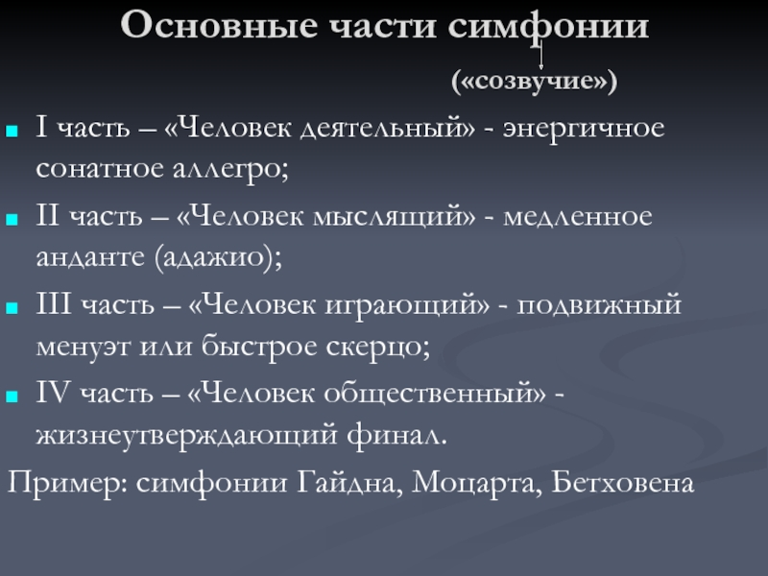

Первая часть симфонии — быстрая, активная, иногда предваряемая медленным вступлением. Она пишется в форме сонатного allegro.

Вторая часть — медленная — обычно задумчивая, элегическая или пасторальная, то есть посвященная мирным картинам природы, спокойному вдохновению или мечтам. Бывают вторые части и скорбные, сосредоточенные, глубокие.

Третья часть — менуэт, а позднее и скерцо. Это игра, веселье, живые картинки народного быта.

Финал — итог всего цикла, вывод из всего, что было показано, продумано, прочувствовано в предыдущих частях. Часто финал отличается жизнеутверждающим, торжественным, победным или праздничным характером.

В такой форме писались симфонии Гайдна.
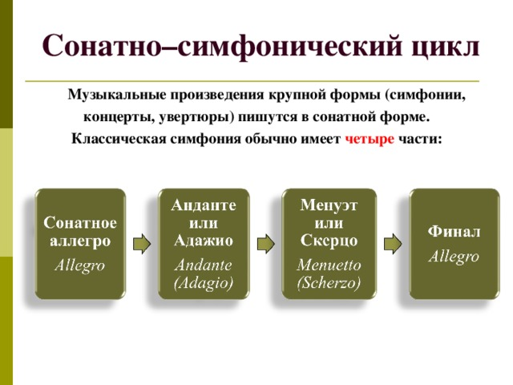
В творчестве Гайдна утвердилось особое отношение к симфонии. Она была рассчитана на массовую аудиторию, имела больший масштаб и силу звучания. Исполнял симфонии симфонический оркестр, состав которого также утвердился в творчестве Гайдна. Хотя в то время в состав оркестра входили еще немногие инструменты: скрипки, альты, виолончели и контрабасы - в струнную группу; деревянную группу духовых составляли флейты, гобои, фаготы (в некоторых симфониях Гайдн использовал и кларнет). Из медных инструментов были представлены валторны и трубы. Из ударных инструментов Гайдн использовал в своих симфониях только литавры.
Исключение составляет соль мажорная «Лондонская симфония» («Военная»), в которую композитор ввел еще треугольник, тарелки и большой барабан.

